ТПТС АПК-19 Лекция №10=4ч.
Тема 3.2. Технология изготовления деталей рабочих органов и трансмиссий сельскохозяйственных машин
- Характеристика деталей
- Изготовление зубьев и штифтов
- Изготовление дисков
- Изготовление лемехов, отвалов, полевых досок плугов и лап культиваторов
- Изготовление сегментов и вкладышей режущих аппаратов
- Изготовление семяпроводов
- Изготовление звеньев цепей
- Изготовление звездочек
- Изготовление шнеков
- Изготовление коленчатых осей и валов
- Изготовление крестовин
- Изготовление пружин и рессор

1. Характеристика деталей
В сельскохозяйственных машинах, помимо деталей, применяемых в общем машиностроении – валов, осей, зубчатых колес, втулок, используются детали, имеющие специфическое назначение или конструкцию. К ним относятся детали рабочих органов сельскохозяйственных орудий и некоторые детали трансмиссии.
Особенности конструкций деталей рабочих органов связаны с тем, что каждое орудие выполняет свой вид работы по обработке почвы, посеву семян, уходу за посевами, уборке урожая, обмолоту, сортировке семян, подготовке кормов и т.д. Деталям придают соответствующую конструктивную форму, обеспечивающую выполнение работ с хорошим качеством при высокой производительности. Ряд деталей рабочих органов эксплуатируется в тяжелых условиях воздействия на них переменных нагрузок, ударов, абразивного изнашивания и коррозии, в связи с чем их в некоторых случаях изготовляют из специальных сталей.
Детали рабочих органов по общности их конструктивно-технологических признаков можно разделить на следующие группы:
1) зубья и штифты;
2) диски;
3) лемеха, отвалы, полевые доски;
4) лапы культиваторов;
5) сегменты и вкладыши режущих аппаратов;
6) семяпроводы.
Трансмиссия служит для передачи движения от источника движения (двигателя, вала отбора мощности трактора) к рабочему органу или движителю. Некоторые элементы трансмиссии (транспортеры, шнеки) предназначены для перемещения различных материалов (зерна, силосной массы, половы и т.п.), являются опорами (колеса) или имеют вспомогательное значение (пружины).
В трансмиссиях сельскохозяйственных машин и агрегатов можно выделить ряд характерных деталей, из которых наиболее часто применяются следующие:
1) цепи;
2) звездочки;
3) шнеки;
4) коленчатые оси и валы;
5) крестовины;
6) пружины.

2. Изготовление зубьев и штифтов
Зубья борон, пружинных грабель, зубья и штифты молотильных аппаратов комбайнов, а также других сельскохозяйственных орудий имеют обычно простую конструкцию (рис. 48) и несложную технологию изготовления. Многие зубья снабжены резьбой для крепления к орудию. Изготовляются они из стали 45 (зубья молотильных барабанов) или из пружинной проволоки (зубья пружинных грабель). В связи с тем, что зубья и штифты работают в условиях интенсивного изнашивания, они подвергаются термической обработке для повышения износостойкости материала. Так, рабочая часть штифтов молотильных аппаратов закаливается до твердости 50…60 HRC.
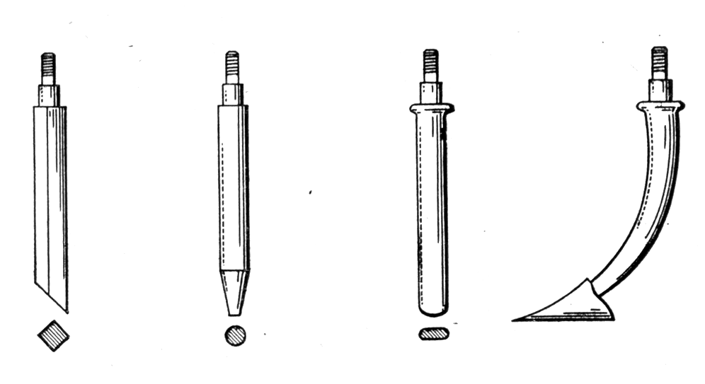

Рис. 48. Типы зубьев борон

В зависимости от конструкции зубья изготовляются с применением горячей штамповки, на молотах и прессах, с использованием холодновысадочных автоматов и токарно-револьверных станков. В массовом производстве действуют автоматические линии.
Штифты молотильных аппаратов изготовляются горячей штамповкой в закрытых штампах с последующим нарезанием резьбы, зубья борон простой формы - на токарно-револьверном станке из прутка.

3. Изготовление дисков
Диски в качестве рабочих органов орудий используются в плугах, лущильниках, сеялках, боронах, картофелесажалках и свеклоуборочных комбайнах.
По конструкции можно выделить плоские, сферические и вырезные диски (рис. 49). Обычно они изготовляются из стали 65Г, в некоторых случаях из стали 70Г диаметром от 250 до 800 мм и толщиной 2,5…8 мм. Рабочая зона дисков подвергается термической обработке токами высокой частоты до твердости 35…45 НRС. Диски сеялок не закаливаются.

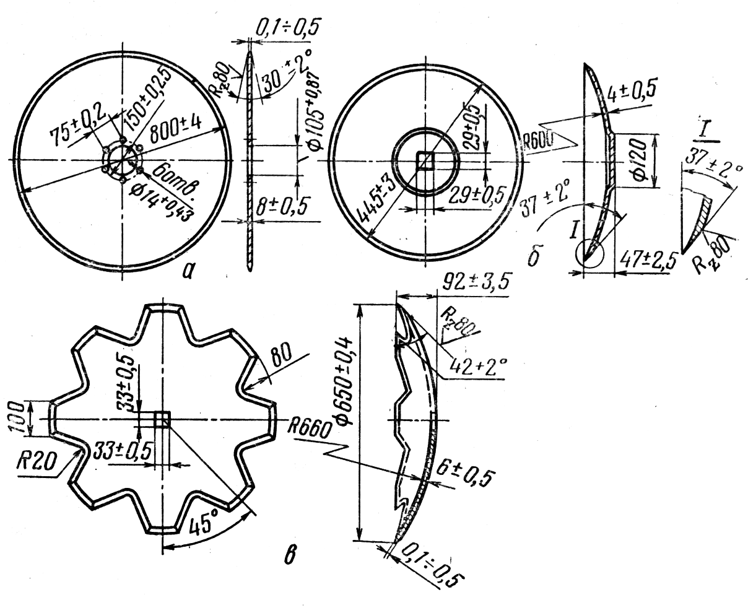

Рис. 49. Конструкции дисков: а – плоский; б – сферический; в - вырезной

После вырубки из листа, гибки (сферические диски) и рихтовки производится сверление или пробивка отверстий для крепления диска, обтачивание фасок (затачивание) на токарном станке и термическая обработка. При термической обработке необходимо принять меры к уменьшению коробления (путем использования кондукторов и т.п.).

4. Изготовление лемехов, отвалов, полевых досок плугов и лап культиваторов
Лемех плуга – одна из наиболее массовых деталей рабочих органов сельскохозяйственных машин. Он работает в тяжелых условиях абразивного изнашивания, подвергается большим силовым нагрузкам, может испытывать удары о камни, находящиеся в почве. В связи с этим лемеха быстро выходят из строя и поэтому расходуются и изготовляются десятками миллионов штук в год.
Лемех по конструкции представляет собой трапецеидальную пластину из специальной износостойкой лемешной стали Л53 или Л65 длиной 250…400 мм с отверстиями под потайные болты. Сталь марки Л65 содержит 0,6 % С, 0,5 % Mn, 0,28 % Si. Со стороны лезвия лемех закаливается на ширину 20…45 мм до твердости до 60 НRС путем нагрева до температуры 780…820 ^{о}С и резкого охлаждения в воде. После закалки производится отпуск при температуре 350 ^{о}С с последующим охлаждением на воздухе. Твердость в незакаленной зоне не более 33 HRC.
На рис. 50 и 51 приведены некоторые конструкции лемехов.
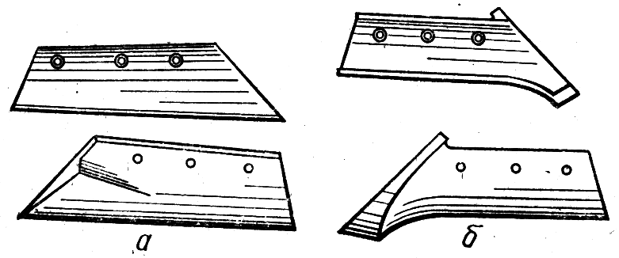

Рис. 50. Лемеха плугов: а – трапецеидальный; б – долотообразный
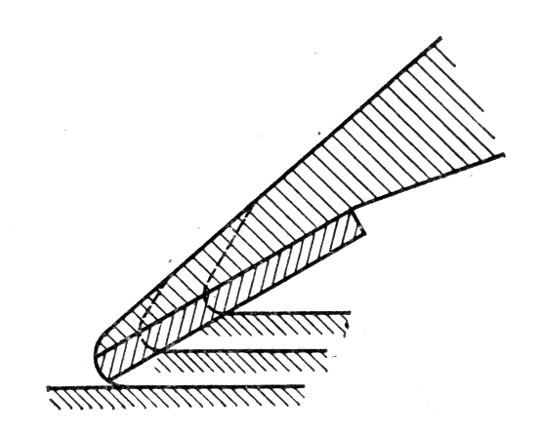

Рис. 51. Лемех с нижней наплавкой сормайта

Для изготовления лемехов сталь поставляется в виде специальной полосы постоянного и периодического профиля твердостью не более 255 НВ.
Технологический процесс изготовления включает:
1) вырубку заготовки;
2) штамповку;
3) изготовление отверстий;
4) термическую обработку или наплавку сормайтом № 1.
Отвал (рис. 52) работает, как и лемех, в условиях абразивного изнашивания и может испытывать удары камней. Материалом для изготовления отвала служит малоуглеродистая сталь марки Ст2 или трехслойная сталь. Отвалы из стали марки Ст2 подвергается цементации на глубину 1,5…2,2 мм с последующей закалкой от твердости 50…62 НRC. Выгибка отвала производится перед закалкой, обе операции выполняются за один нагрев. Для этого отвал нагревают до температуры 800…830 ^{о}С и из печи подают под пресс для гибки. Выгнутый отвал, вынутый из штампа, сразу закаливается в проточной воде (для уменьшения коробления отвала рекомендуется погружать его в воду зажатым в кондукторе). Отпуск производится при 200…260 ^{о}С.

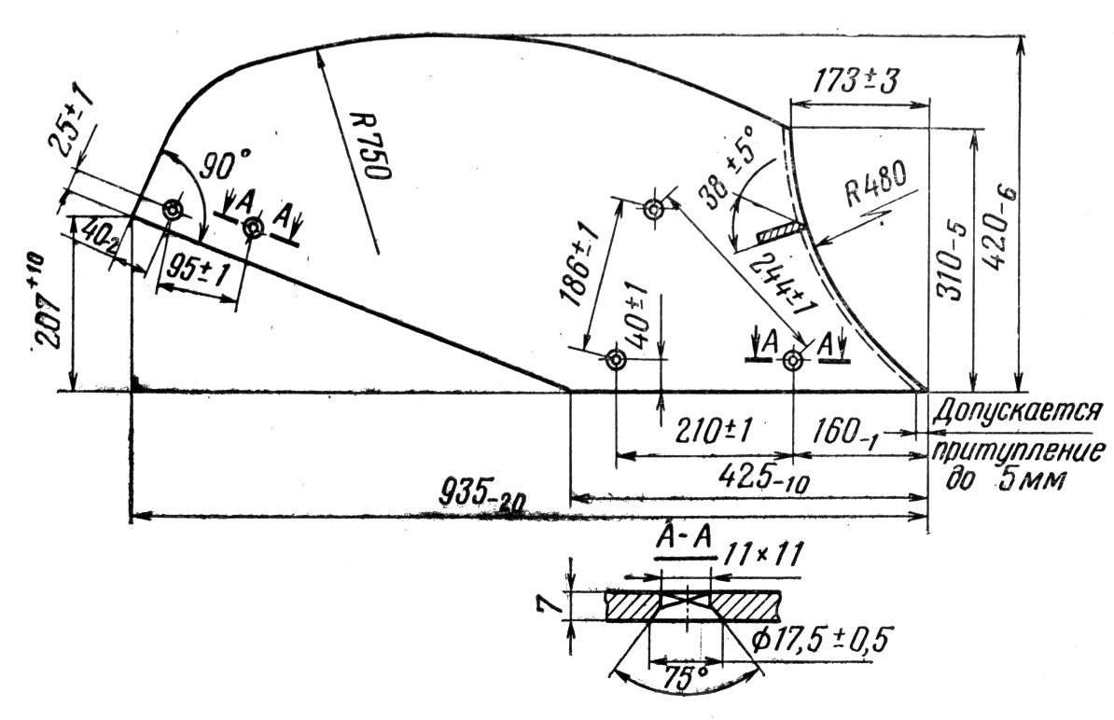

Рис. 52. Отвал плуга

Трехслойная сталь для отвалов имеет твердые поверхностные слои из стали 65Г и мягкий внутренний слой из стали марки Ст2. Толщина каждого слоя составляет около одной трети общей толщины листа. Выгибка и закалка лемехов из трехслойной стали выполняется по описанному выше процессу. Отличие заключается в том, что лемех из трехслойной стали охлаждается при закалке в воде только до температура 120…150 °С, после чего его дальнейшее охлаждение производится на воздухе.
Шероховатость рабочей поверхности отвалов должна соответствовать шероховатости поверхности проката и быть не выше Rа = 2,5 мкм.
Выгибка лемеха и отвала контролируется шаблоном, соответствующим форме отвально-лемешной поверхности.
Материалом для изготовления заготовки отвала служит листовая сталь. После вырубки по контуру и изготовления отверстий заготовка подвергается цементации, выгибке и термической обработке.
Полевая доска, упираясь в стенку борозды, удерживает корпус плуга от бокового смещения, вызываемого поперечной составляющей давления пласта на рабочую поверхность корпуса. В связи с этим она испытывает большие усилия и интенсивно истирается, особенно у заднего корпуса. Полевые доски изготовляются из износостойких сталей марок Ст5, Ст6, Л65, Л53 и подвергаются термической обработке для получения твердости 47…59 HRC. Передний нерабочий конец полевой доски (до второго отверстия) может оставаться незакаленным. Глубина закалки должна быть не менее 4 мм. Шероховатость поверхности полевых досок должна быть не выше Rz = 40 мкм, что позволяет применять прокат без механической обработки.
Заготовкой служит полоса, которая разрезается (рубится) на отрезки требуемой длины, затем в них изготовляются отверстия, после чего производится термическая обработка.
Лапы культиваторов имеют различную конструкцию (рис. 53). Материал лап – сталь 65Г и 70Г. Для некоторых рыхлительных лап допускается применение стали марки Ст6. Детали подвергаются местной закалке токами высокой частоты до твердости 38…52 HRC.

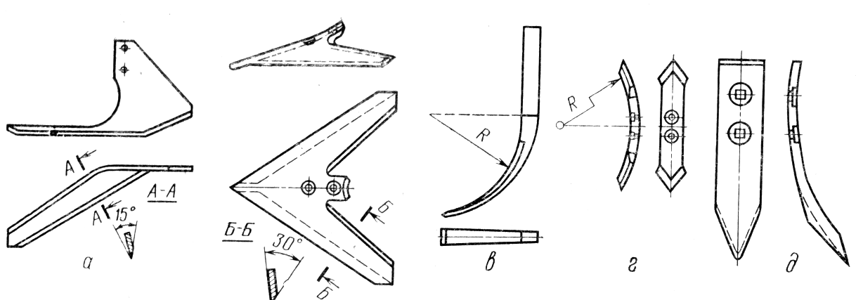

Рис. 53. Лапы культиваторов: а – полольные односторонние; б – полольные стрельчатые; в - рыхлительные долотообразные; г – рыхлительные оборотные; д – рыхлительные копьевидные

Лапы изготовляются штамповкой из листового материала. В зависимости от конструкции лапы последующие операции могут включать гибку, сверление и зенкерование отверстий, термическую обработку и заточку лезвий.
На рис. 54 показан штамп для вырубки стрельчатой лапы культиватора. Для экономного расходования материала используется заготовка в виде параллелограмма. После вырубки одной детали заготовка подается в штамп другим концом для вырубки второй детали. В верхней плите 1 крепится пуансон 2, проходящий через жесткий съемник 3. Вырубка производится с помощью матрицы 5, закрепленной на нижней плите 6. Направление заготовки производится направляющими планками 4 и 7. Применяются и другие, более сложные штампы повышенной производительности.

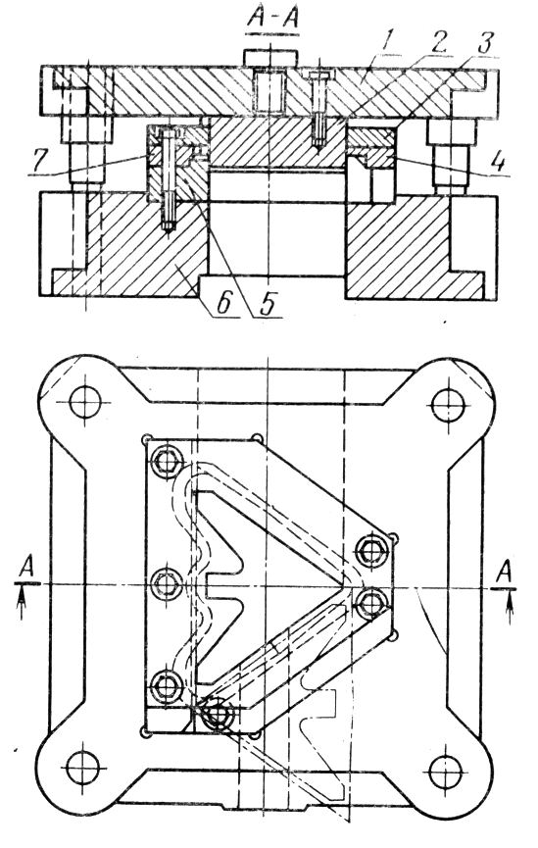

Рис. 54. Штамп для вырубки стрельчатой лапы культиватора: 1 – верхняя плита; 2 – пуансон; 3 – съемник; 4 и 7 – направляющие планки; 5 – матрица; 6 – нижняя плита
5. Изготовление сегментов и вкладышей режущих аппаратов
Сегменты и вкладыши режущих аппаратов косилок, жаток и комбайнов, служащие для срезания растений, должны иметь острые и твердые режущие кромки. В режущих аппаратах используются гладкие сегменты, работающие в паре с вкладышами, имеющими насечку и, наоборот, сегменты с насечкой, работающие в паре с гладкими вкладышами.
Сегменты и вкладыши изготовляются из углеродистой инструментальной стали У9, поставляемой в виде горяче- или холоднокатаного листа толщиной 2 мм (для сегментов) и 3 мм (для вкладышей). Они подвергаются местной закалке ТВЧ по лезвию с нагревом до 860…900 ^{о}С (охлаждение в масле) и отпуску с нагревом в индукторе при 200…260 ^{о}С. Термическая обработка производится на автоматических линиях. После термической обработки твердость зоны закалки равна 50-60 НRС (не должна подходить к краям отверстий ближе чем на 3 мм).
Твердость в незакаленной зоне (ограничена пунктирной линией на рис. 55) не должна превышать 35 HRC.

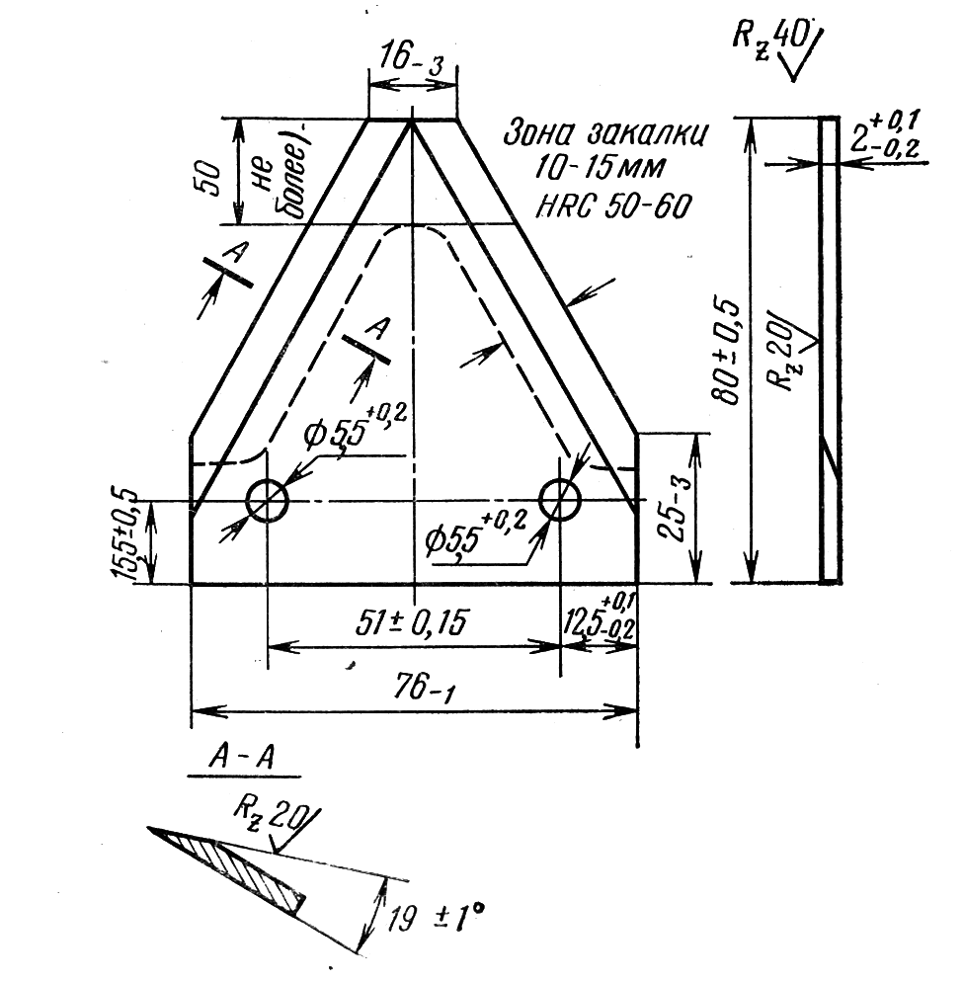

Рис. 55. Сегмент косилки

Износостойкость сегментов и вкладышей возрастает с увеличением твердости, однако повышение твердости сверх 60 HRC увеличивает хрупкость материала и вызывает выкрашивание режущей кромки. Для получения требуемой твердости лезвия сегмента и вкладыша при термической обработке с их нижней плоскости необходимо снять обезуглероженный слой металла, образующийся при прокатке и достигающий глубины 0,1…0,15 мм. Холоднокатаная сталь имеет значительно меньший обезуглероженный слой и поверхность лучшего качества по сравнению с горячекатаной, поэтому ее применение предпочтительнее.
Технология изготовления сегмента без насечки состоит из следующих этапов:
1) нарезание полос из листов;
2) вырубка сегментов и пробивание отверстий;
3) правка;
4) шлифование нижней плоскости;
5) затачивание лезвия (скоса);
6) термическая обработка (ТВЧ);
7) промывка от масляного пригара;
8) отпуск.
При изготовлении сегмента с насечкой после вырубки и пробивки отверстий производится фрезерование скоса лезвия с одновременным нанесением насечки. Операция выполняется с использованием цилиндрической резьбовой фрезы.
Листы разрезаются на полосы с помощью гильотинных ножниц. На штампе вырубаются сегменты и пробиваются отверстия.
На рис. 56 показана схема разделения полосы на сегменты при их вырубке, обеспечивающая минимальные потери металла. За один рабочий ход пресса вырубаются два сегмента, снабженных отверстиями под заклепки и клеймом завода-изготовителя. На первой позиции вырубаются два паза 1, на второй - пробиваются два отверстия 3 и ставятся клейма 2 завода, на третьей – от полосы отсекаются два сегмента 4 и 5.
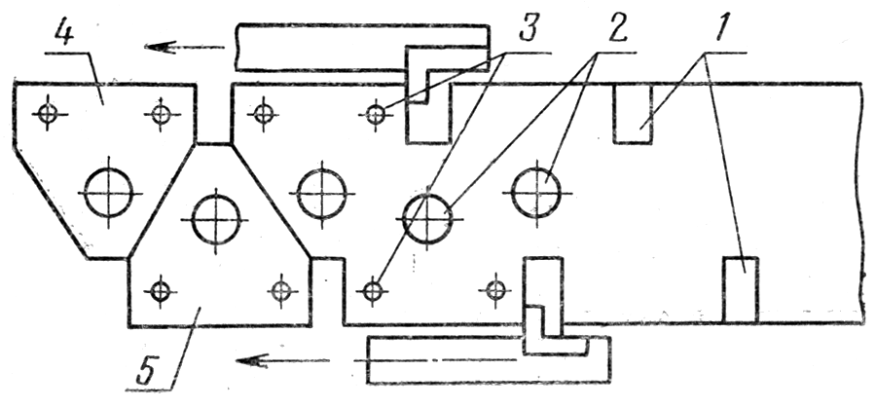

Рис. 56. Схема изготовления сегментов из полосы
Перемещение полосы в штампе и подача ее в штамп автоматизированы. После вырубки сегменты проходят правку в вафельных штампах (рис. 57). В таком штампе пуансон и матрица имеют правильно чередующиеся выступы и впадины (в шахматном порядке), причем выступы на пуансоне попадают во впадины матрицы. Заготовка на таком штампе как бы многократно перегибается, обеспечивая создание плоской поверхности.
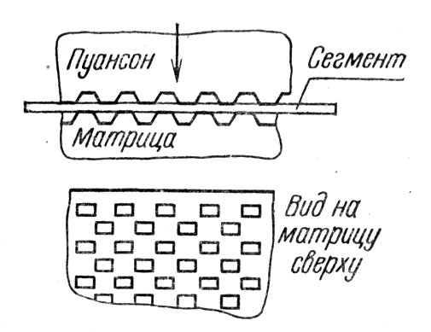

Рис. 57. Схема действия вафельного штампа для правки сегментов

Перед термической обработкой сегментов производятся шлифование нижней плоскости (снимается обезуглероженный слой) и заточка лезвия. Эти операции выполняют на специальных плоскошлифовальных станках с вращающимся столом. Шлифование производится торцом круга.
Для улучшения условий удаления стружки и подачи охлаждающей жидкости в зону шлифования искусственно сокращается зона соприкосновения круга с деталью путем наклона шлифовальной бабки. При шлифовании нижней плоскости сегмента ось шлифовальной бабки должна быть наклонена так, чтобы по ходу стола плоскость круга образовала подъем 0,2…0,4 мм на диаметр круга, а при заточке скосов – 0,7 мм. Сегменты автоматически укладываются из магазина в плоскость гнезда.
При шлифовании и заточке заготовки сегментов удерживаются стенками гнезда и торцом шлифовального круга. После завершения обработки сегменты из гнезд стола удаляются автоматически постоянными магнитами.
Процессы изготовления вкладышей и сегментов аналогичны. В связи с тем, что вкладыши прикрепляются к пальцам и башмакам заклепками с потайной головкой, отверстия во вкладышах после пробивки зенкуются на автоматизированных сверлильных станках, включенных в автоматическую линию.

6. Изготовление семяпроводов
Семяпроводы (рис. 58) изготовляются из стали, резины и пластмасс. Спиральные семяпроводы навивают из холоднокатаной ленты толщиной 0,6 и шириной 36 мм. По химическому составу сталь соответствует маркам 08 или 10. Семяпроводы под нагрузкой 40 Н после трехкратного предварительного нагружения не должны иметь остаточной деформации.

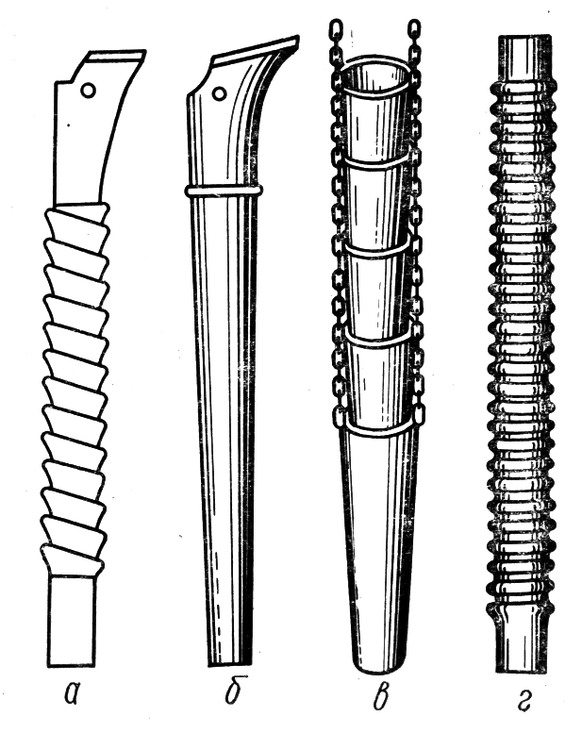

Рис. 58. Семяпроводы: а– спирально-ленточный; б – резиновый; в – воронкообразный; г - гофрированный

Навивка семяпровода производится прокаткой между коническими консольными валиками на специальных станках.
На рис. 59 изображена принципиальная схема навивки спирального семяпровода из ленты. Лента из бунта подается, как показано стрелкой, между коническими валиками 1, где она, деформируясь, приобретает трапецеидальное сечение с толщиной по краям 0,6 и 0,45 мм. В связи с меньшей толщиной одной из сторон длина ленты с этой стороны увеличивается и она завивается в спираль с коническими кольцами. Для получения требуемого диаметра семяпровода лента с помощью конических валиков подается в конусный шаблон-улитку станка, где завершается процесс навивки. Специальный боек станка отрубает семяпроводы требуемой длины.

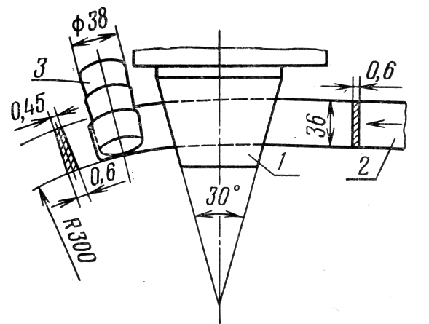

Рис. 59. Принципиальная схема навивки спирального семяпровода из ленты: 1 – конический консольный валик; 2 – лента; 3 - семяпровод

Воронкообразный семяпровод собирается из отдельных, предварительно изготавливаемых воронок, соединяемых с помощью цепочек.

7. Изготовление звеньев цепей
В сельскохозяйственных машинах применяются крючковатые (литые и штампованные), комбинированные и втулочно-роликовые цепи (рис. 60).
Они используются для передачи движения между валами при большом расстоянии между ними и как элемент транспортеров.
Крючковые штампованные цепи применяются при средних нагрузках и скоростях. Штамповка обеспечивает высокую точность изготовления звеньев цепи. Цепи изготовляются из стали 30Г, поставляемой в виде холоднокатаной ленты толщиной 3 и 2,6 мм. По условиям технологии штамповки сталь для цепей в исходном состоянии должна обладать очень высокой пластичностью и вместе с тем хорошей закаливаемостью для обеспечения прочности и износостойкости. Звенья цепей работают в условиях пульсирующей нагрузки, поэтому их материал должен иметь высокий предел выносливости. Звенья подвергаются термической обработке путем закалки стали с нагревом до 850…880 °С. Твердость звеньев цепи должна находиться в пределах 33…45 HRC. Разрывающее усилие цепи с шагом 38 и 41,3 мм должно быть не ниже 9000 Н, а цепи с шагом 30 мм – не менее 6000 Н. Крючковая штампованная цепь изготовляется без отходов из холоднокатаной ленты сечением 36х3 мм.

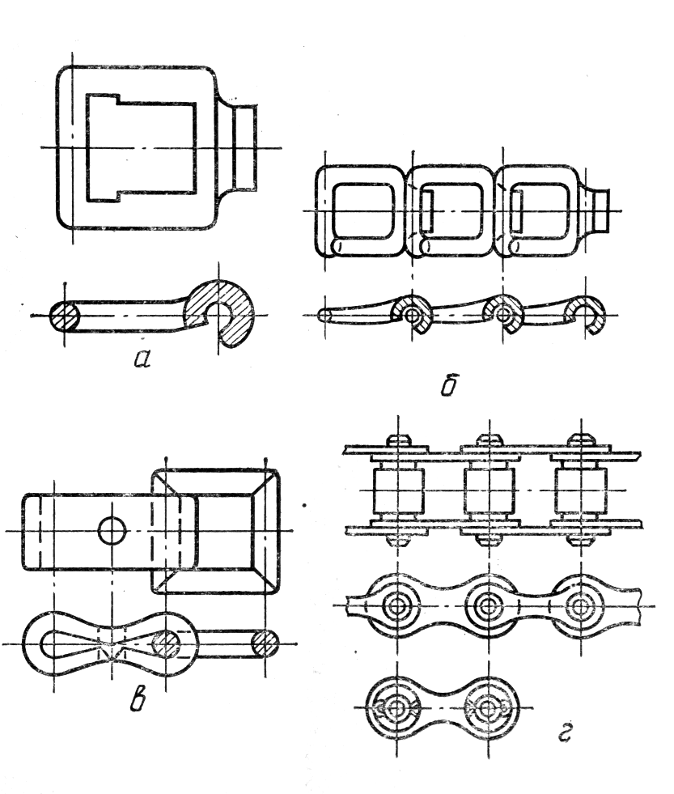
Рис. 60. Звенья цепей: а – литое звено крючковой цепи; б – штампованные звенья крючковой цепи; в – звено комбинированной цепи; г – звенья втулочно-роликовой цепи

Литые звенья крючковой цепи изготовляются из ковкого чугуна.
Втулочно-роликовые цепи стандартизованы и широко применяются в народном хозяйстве. Они выпускаются многими миллионами метров в год, поэтому изготовление деталей и сборка цепей производятся на автоматических станках и линиях. Материалами для деталей цепей сельскохозяйственных машин служат: для пластин – холоднокатаная лента из сталей 45, 50, 40Х, для осей, втулок и роликов – цементируемые стали 15, 20, 15Х, 20Х и другие с закалкой до 50…65 HRC. Изготовление пластин с двумя отверстиями производится штамповкой на вырубных штампах. Оси, втулки и ролики обрабатываются на токарных многошпиндельных автоматах и бесцентрово-шлифовальных станках. Сборка втулочно-роликовых цепей автоматизирована.
На рис. 61 показана последовательность выполнения операций на автоматической линии сборки втулочно-роликовых цепей.
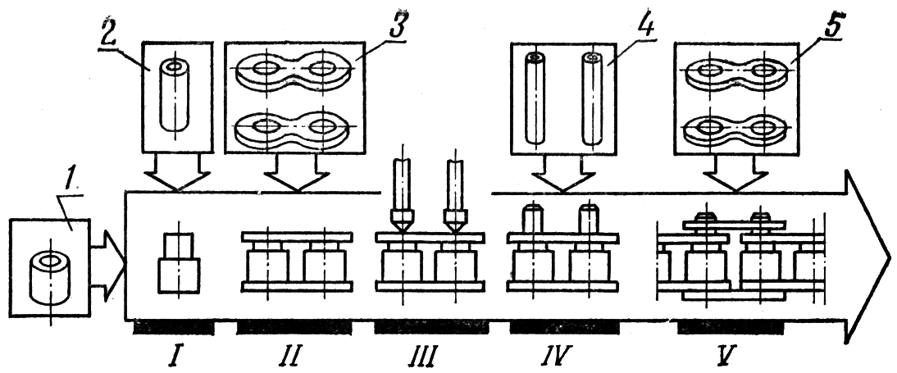

Рис. 61. Последовательность выполнения операций на автоматической линии сборки втулочно-роликовых цепей

Технологический процесс сборки состоит из пяти операций: I – вкладывание втулки 2 в ролик 1; II – сборка катушки (запрессовка втулок во внутренние пластины 3); III – развальцовка катушки; IV – вкладывание осей 4 в катушки; V – сборка цепи (запрессовка осей в наружные пластины 5). Для выполнения различных операций при сборке деталей, обеспечения их взаимного расположения и закрепления дополнительно применяются специальные автоматически действующие механизмы.

8. Изготовление звездочек
Звездочки цепных передач цепных передач для сельскохозяйственных машин в зависимости от условий их работы изготовляются из серых чугунов СЧ15, СЧ18, СЧ21, среднеуглеродистых и легированных сталей 40, 45, 40Х, 35Л, 35ХГСА и др.
Чугунные звездочки используются при малых окружных скоростях и небольших передаваемых нагрузках, стальные – при высоких скоростях и больших нагрузках. Пластмассовые материалы (капрон, полиуретан) используются только для изготовления натяжных звездочек, не передающих крутящий момент.
Для повышения износостойкости зубьев в условиях интенсивного абразивного изнашивания звездочки подвергаются термической обработке. После закалки и отпуска звездочки из серого чугуна должны иметь твердость зубчатого венца 320…430 HB. Зубчатый венец стальной звездочки закаливается токами высокой частоты на глубину 2…3 мм до твердости 35…50 HRC.
Технология изготовления звездочки зависит от материала и предъявляемых к детали технических требований. Звездочки из чугуна обычно отливаются с готовыми зубьями, и обработке подвергаются только отверстие в ступице и торцы ступицы. У стальных звездочек зубья фрезеруются или накатываются. Горячее накатывание зубьев звездочек находит все более широкое применение. Когда звездочка изготовляется из стального листа толщиной до 6 мм, то вся она, включая зубья, может быть вырублена из листа методом холодной штамповки. Шпоночная канавка в ступице обрабатывается протягиванием шлицевой протяжкой. Крепежные и стопорные отверстия сверлятся на вертикально-сверлильном станке, после чего, если требуется, метчиком нарезается резьба.
Зубья звездочки можно нарезать по принципу копирования профиля инструмента (дисковой фасонной фрезы) или по принципу обкатки с помощью червячной фрезы, профиль которой рассчитывается в каждом отдельном случае.
На торцах ступиц звездочек иногда конструкцией предусматриваются кулачки – прямые или со скосом (храповые), поверхности которых обычно получаются отливкой и не обрабатываются.
На рис. 62 показана звездочка из листовой стали 40.
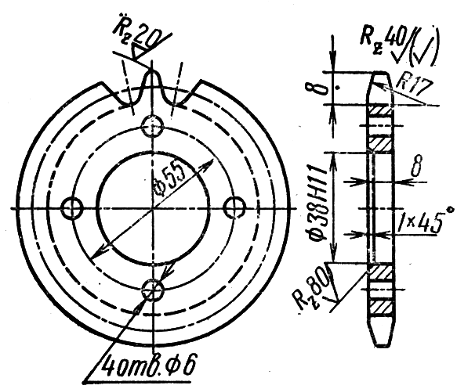

Рис. 62. Звездочка из листовой стали

Обработка этой звездочки может выполняться в такой последовательности. После вырубки по наружному и внутреннему контуру растачивается отверстие диаметром 38 Н 11 и снимается фаска. Затем производятся (с установкой заготовки на оправке) обтачивание по наружному диаметру зубчатого венца и обработка радиусных скосок с двух сторон. После сверления четырех отверстий фрезеруются зубья и производится термическая обработка венца (закалка токами высокой частоты) до твердости 40…50 HRC на глубину не менее 2,5 мм.

9. Изготовление шнеков
Шнек сельскохозяйственной машины, предназначенный для перемещения сыпучих материалов или скошенной массы, состоит из двух основных частей – вала и спирали. В жатках зерновых комбайнов роль вала выполняет труба, а шнек имеет две спирали (с правой и левой навивкой) для подачи скошенных стеблей в середину жатки к наклонному транспортеру. Спираль и вал изготовляются раздельно, после чего они соединяются сваркой. Заготовкой для валов и труб служит обычно прокат из стали марки Ст3.
В крупносерийном и массовом производствах спирали изготовляются методом горячей прокатки ленты между двумя коническими валками. В единичном и мелкосерийном производствах спираль на шнеке образуется путем приварки к валу отдельных секторов.
На рис. 63 показано устройство для горячей прокатки спиралей шнека.
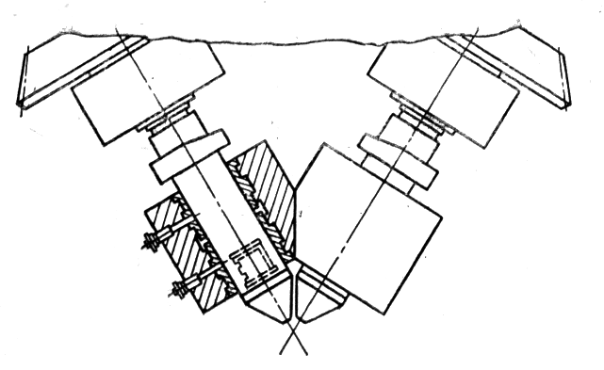

Рис. 63. Устройство для прокатки спирали шнека

Лента, нагретая до температуры 940…960 °С, пропускается между коническими валками и свивается в спираль (одна сторона ее становится тоньше и длиннее другой), а затем рубится на отрезки требуемой длины. Полученная спиральная лента надевается на вал шнека и приваривается одним концом. Затем на заданном расстоянии приваривается другой конец спирали. После правки спирали с целью получения равномерного шага винтовой линии ее приваривают к валу прерывистым швом по всей длине. Применяется также автоматическая сварка сплошным швом. Концы ленты для надежного крепления привариваются с обеих сторон спирали. После приварки ленты валы шнека правятся.
На рис. 64 изображен колосовой шнек самоходного комбайна. Вал шнека длиной 1717 мм имеет диаметр 28 мм. Спираль с наружным диаметром 148 мм имеет шаг 150 мм.
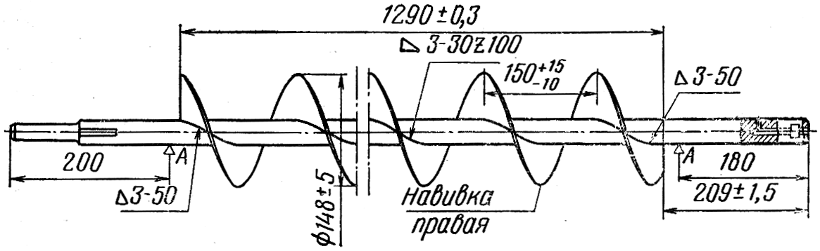

Рис. 64. Колосовой шнек самоходного комбайна

Спираль к валу приваривается прерывистым швом. К готовому шнеку предъявляются следующие технические требования. Радиальное биение спирали по наружному диаметру не должно выходить за пределы допуска на диаметр 148 мм. Радиальное биения концов вала относительно опор А допускается не более 0,5 мм.

10. Изготовление коленчатых осей и валов
Коленчатые оси и валы сельскохозяйственных машин по конструктивно-технологическим признакам можно разделить на два типа: оси и валы, изготовляемые из круглого проката путем гибки, и оси и валы, изготовляемые горячей штамповкой. Первые имеют щеки круглого сечения, диаметр их равен диаметру коренных и шатунных шеек. Вторые имеют щеки некруглого сечения, образуемые при штамповке. Коленчатые оси и валы, как правило, имеют малую жесткость в связи с большим отношением длины к диаметру (достигающим 30 и более) и большим радиусом кривошипа. Так, при диаметре вала 30 мм радиус кривошипа может достигать 110 мм и более. Нежесткая конструкция осей и валов создает затруднения при их механической обработке. Оси и валы изготовляются из сталей 30, 35, 40, 45 и др. Шейки под подшипники скольжения выполняются по 8…11 квалитетам точности с шероховатостью Rz = 20…10 мкм. Для установки шарикоподшипников шейки обрабатываются по 6 квалитету точности с шероховатостью Ra = 2,5…1,25 мкм. Участки шеек под деревянные подшипники и резиновые уплотнения полируются до получения шероховатости Ra = 1,25…0,63 мкм.
Оси и валы первого типа – со щеками круглого сечения (рис. 65) изготовляются из круглой калиброванной стали 9…11 квалитетов при помощи гибки.
Перед гибкой заготовка требуемой длины (рис. 66) подвергается на отдельных участках механической обработке.
Снимаются фаски на торцах, фрезеруются шпоночные пазы и лыски и полируются шейки. Затем подготовленная заготовка подвергается точной гибке на специальной установке с местным нагревом токами высокой частоты. Дальнейшая механическая обработка оси не требуется.

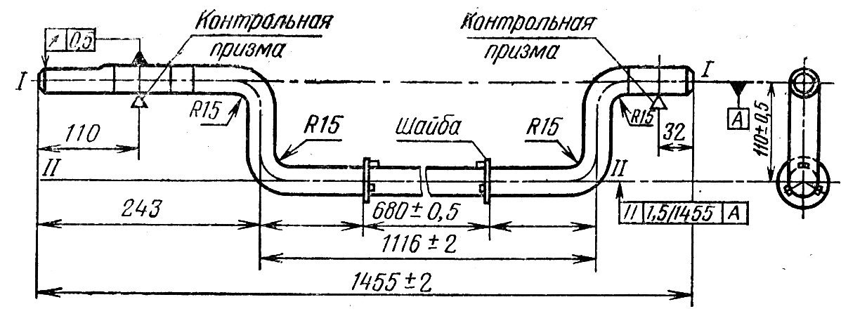

Рис. 65. Гнутая коленчатая ось

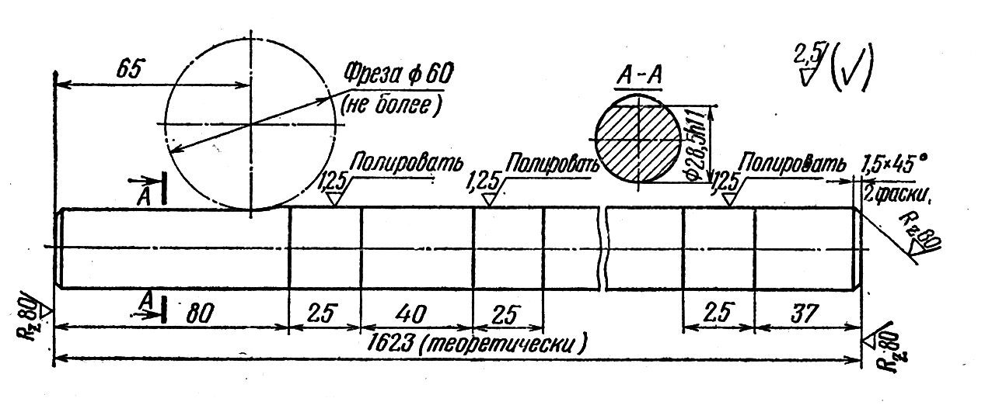
Рис. 66. Заготовка коленчатой оси, подготовленная к гибке

На некоторых осях и валах этого типа для ограничения длины шеек устанавливаются шайбы, которые перед гибкой насаживаются на ось (вал) и по окончании гибки привариваются к нему. Для контроля соосности концов оси (вала) и коренных шеек производится проверка биения оси (вала) путем установки ее на контрольные призмы в местах, отмеченных на чертеже. Допускается биение на концах оси (вала) не более 0,5 мм.
Оси и валы второго типа (с некруглыми щеками, рис. 67) после штамповки подвергаются механической обработке, вначале фрезеруются торцы вала и сверлятся центровые отверстия для обработки шеек. Затем обтачиваются коренные и шатунные шейки, фрезеруются шпоночные пазы. Коренные и шатунные шейки окончательно шлифуются или полируются. Шейки валов, требующие термической обработки, закаливаются перед шлифованием. В связи с малой жесткостью валов применяются методы и приспособления, обеспечивающие малый прогиб обрабатываемой заготовки.
На рис. 68 изображена схема зацентровки коленчатого вала. Расположение центров на щеках шейки обеспечивает малую деформацию обрабатываемого участка.

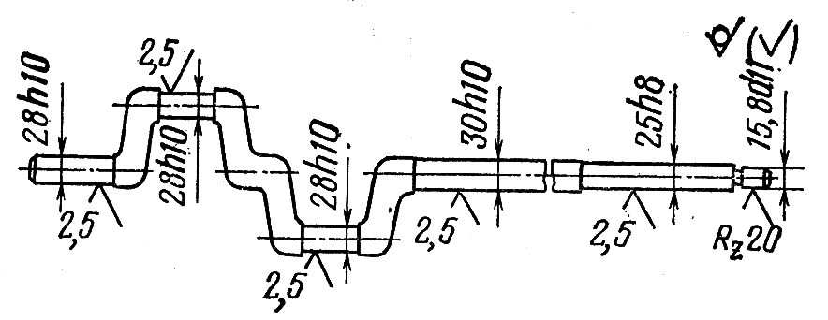

Рис. 67. Штампованный коленчатый вал

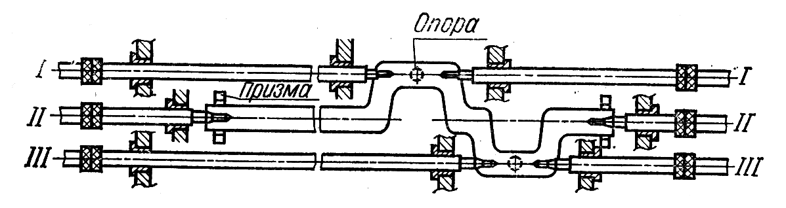

Рис. 68. Зацентровка коленчатого вала (I-I, II-II, III-III – оси центров)

11. Изготовление крестовин
Крестовины – характерные детали карданных (шарнирных) соединений, применяемых в автомобилях и сельскохозяйственных машинах. Крестовина представляет собой стальную деталь сравнительно небольших размеров с четырьмя точно обработанными цапфами, расположенными попарно на двух взаимно перпендикулярных осях.
Заготовкой служит штамповка из сталей 20Х, 12ХН3А и 18ХГТ. Деталь подвергается цементации на глубину 0,8…1,5 мм с закалкой и отпуском до твердости 58…65 HRC. К готовой детали предъявляются жесткие требования в отношении точности и взаимного расположения поверхностей цапф. Диаметры цапф изготовляются по 6 квалитету точности с шероховатостью Ra = 0,63 мкм. Отклонение формы допускается в пределах допуска. Несоосность цапф не более 0,05 мм. Оси соседних цапф должны быть взаимно перпендикулярны. Допускается отклонение не более 0,25 мм на 100 мм. Оси должны лежать в одной плоскости с отклонением не более 0,15 мм.
В крупносерийном и массовом производствах при обработке крестовин применяются высокопроизводительные специальные станки: токарные, протяжные, бесцентрово-шлифовальные, сверлильные. Во многих случаях обработка ведется на автоматических линиях.
На рис. 69 показана крестовина кардана косилки.
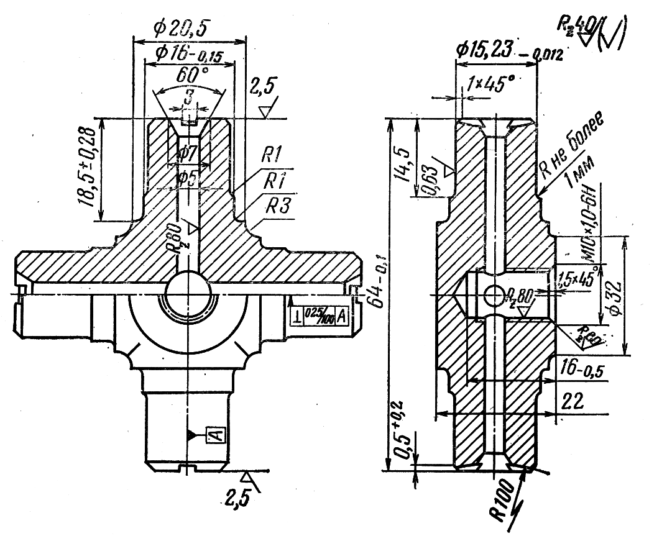

Рис. 69. Крестовина кардана косилки

Крестовина из стали 20Х имеет сквозные смазочные отверстия диаметром 5 мм. При механической обработке крестовины может быть использована следующая схема технологического процесса. На первой операции производится черновое обтачивание всех четырех цапф.
Обработка ведется на четырехшпиндельном агрегатном станке методом вращения резца вокруг неподвижной цапфы (рис. 70).
Заготовка закрепляется неподвижно с помощью пневматического приспособления.
На второй операции производится протягивание двух торцов одновременно. После протягивания первой пары торцов стол автоматически поворачивается и протягивается другая пара торцов.
Третья операция – черновое шлифование четырех цапф – производится на бесцентрово-шлифовальном станке. Цапфы шлифуются попарно методом врезания шлифовального круга.
На четвертой операции на одной паре цапф выполняются следующие технологические переходы: зацентровка, сверление смазочных каналов, сверление отверстия под резьбу и снятие наружных фасок. Применяется специальный многошпиндельный агрегатный станок. Обработка производится при неподвижно закрепленной заготовке.

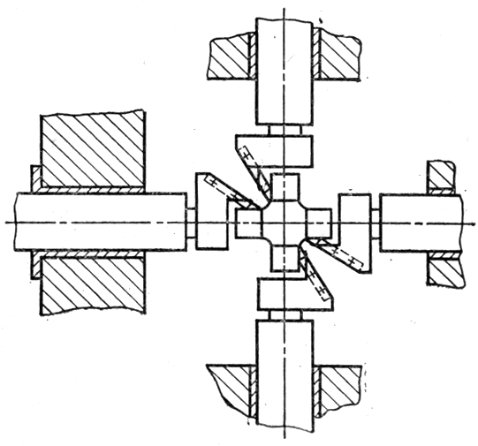
Рис. 70. Наладка агрегатного станка для обтачивания цапф крестовины

На пятой операции выполняются те же технологические переходы на другой паре цапф.
Шестая операция – окончательное протягивание торцов с изготовление канавок. После мойки и очистки крестовины подвергаются термической обработке.
Последующие операции – получистовое и чистовое шлифование цапф на бесцентрово-шлифовальных станках.

12. Изготовление пружин и рессор
В тракторах и сельскохозяйственных машинах широко применяются цилиндрические винтовые пружины сжатия и растяжения из проволоки круглого сечения (рис. 71). Обычно пружины изготовляются из проволоки диаметром от 1,5 до 10 мм. По точности изготовления пружины делятся на три группы. К первой группе относятся пружины с допускаемыми отклонениями по силам и упругим перемещениям ± 5 %, ко второй группе - ± 10 % и к третьей группе - ± 20 %. В сельскохозяйственных машинах, как правило, применяются пружины 3 группы точности. Пружины клапанов двигателей, регуляторов топливных насосов, перепускных клапанов гидросистем тракторов изготовляются по 1 и 2 группам точности.

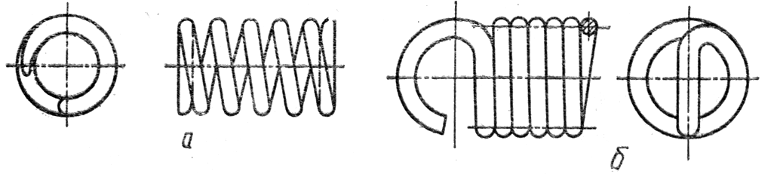
Рис. 71. Типы пружин: а – сжатия; б – растяжения
Пружины сжатия навиваются открытой навивкой с шагом, обеспечивающим просвет между витками на 10…20 % больше расчетных осевых упругих перемещений каждого витка. Расчетное осевое упругое перемещение витка определяется при максимальной рабочей нагрузке. Концевые витки поджимаются к соседним виткам, а торцевые поверхности пружины шлифуются перпендикулярно ее оси. Этим достигается передача нагрузки на пружину вдоль ее оси.
Пружины растяжения снабжаются прицепами для передачи усилия на пружины. Часто прицепы выполняются в виде отогнутых витков. Пружины растяжения навиваются закрытой навивкой таким образом, чтобы было обеспечено начальное натяжение (давление между витками). Это натяжение выбирается равным 1/4…1/3 от предельной силы, при которой испытывается пружина.
Во избежание искривления оси пружины сжатия под нагрузкой (потеря продольной устойчивости) длина пружины обычно не превышает 4…6 наружных диаметров Длина пружины растяжения конструктивно не ограничивается.
Пружины изготовляются из высокоуглеродистых сталей 65 и 70 и легированных сталей 65Г, 60С2А, 50ХФА и др. Холоднотянутые углеродистые стали 65 и 70 обладают в состоянии поставки механическими свойствами, позволяющими применять их без закалки (твердость 255…285 НВ). После изготовления пружины из этих сталей подвергаются только отпуску для снятия напряжений, возникающих в процессе волочения и навивки в холодном состоянии. Пружины, изготовленные из горячекатаных и отожженных сталей, подвергаются закалке и отпуску до твердости 40…50 HRC.
Углеродистая пружинная проволока выпускается диаметром до 8 мм трех основных классов: нормальной прочности (III), повышенной прочности (II) и высокой прочности (I).
Технологический процесс изготовления пружин сжатия включает следующие основные работы: навивка, обрубка в размер, поджатие концевых витков, термическая обработка, шлифование торцов пружины, заневоливание, контроль и испытание. При изготовлении пружин растяжения выполняются: навивка, обрубка в размер, отгибка крайних витков для образования зацепов, термическая обработка, контроль и испытание.
Изготовление пружин из проволоки диаметром до 8 мм обычно производится холодной навивкой, из проволоки большего диаметра – горячей навивкой. Для навивки применяются оправки, диаметр которых при холодной навивке несколько меньше внутреннего диаметра пружины с учетом упругих деформаций витков пружины, а при горячей навивке равен внутреннему диаметру пружины. Температура нагрева проволоки при горячей навивке в зависимости от диаметра пружины выбирается от 800 до 1000 °С. В массовом производстве холодная навивка пружин ведется на автоматах.
Пружины из проволоки диаметром до 4 мм на автоматах можно изготовлять безоправочным методом.
На рис. 72 показана схема действия такого автомата.

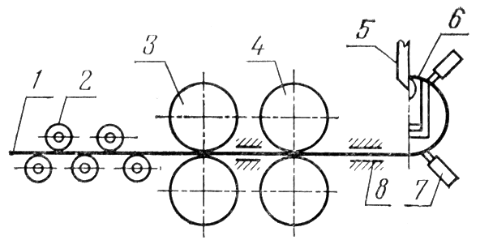

Рис. 72. Схема действия автомата для безоправочной навивки пружин: 1 – проволока; 2 – правильные ролики; 3 и 4 – транспортирующие ролики; 5 – нож; 6 – упор; 7 – пальцы; 8 – направляющие

Проволока, проходя через правильные и транспортирующие ролики, подается на пальцы 7, которые изгибают ее в спираль, так что образуется пружина требуемого диаметра. Пружина требуемой длины отсекается ножом 5 на упоре 6. Все действия по сматыванию проволоки с бухты и подачи ее в станок, навивке пружины, фиксированию заданного шага пружины, прекращению подачи проволоки и отделению заготовки совершаются автоматически.
В серийном производстве пружины навиваются на токарных станках с использованием цилиндрических оправок. Конец навиваемой проволоки закрепляется на оправке, установленной в центрах или зажатой в патроне. Станок настраивается на требуемый технологический шаг навивки. При навивке для создания требуемого натяжения проволока проходит между двумя колодками (деревянными), закрепленными в резцедержателе. Необходимая сила прижатия колодок к проволоке создается с помощью прижимных болтов резцедержателя.
Если оборудование не позволяет навивать пружины с требуемым шагом, то после навивки они разводятся по шагу. Пружины, навитые холодным способом, разводятся в холодном состоянии, а пружины, навитые горячим способом. – при температуре 700…850 °С в зависимости от диаметра проволоки. Концевые витки пружины сжатия должны быть поджаты так, чтобы на длине 3/4 – 1 витка они почти соприкасались с соседними рабочими витками. После шлифования торца толщина свободного конца витка обычно должна составлять около 1/4 диаметра проволоки. В мощных пружинах для облегчения операции шлифования торцов концы проволоки предварительно оттягиваются в горячем виде. При навивке на токарном станке поджатые витки образуются после выключения продольной подачи суппорта.
Пружины, полученные холодным способом из предварительно подготовленного материала (углеродистые холоднотянутые стали), после навивки подвергаются только отпуску в масляных или соляных ваннах при температуре 250…320 °С в течение 15…30 мин в зависимости от диаметра проволоки. Пружины, навитые горячим способом или навитые холодным способом из отожженного материала, подвергаются термической обработке, которая подразделяется на предварительную (нормализация и отпуск) и окончательную (закалка с последующим отпуском). Так, пружины из проволоки 60С2А при предварительной термической обработке нагреваются до температуры 850…860 °С в течение 20…40 мин и охлаждаются на воздухе. При окончательной термической обработке пружины закаливаются в масле с предварительным нагревом до температуры 850…870 °С и выдержкой 20…50 мин. После закалки производится отпуск в течение 30…60 мин с нагревом до температуры 400…425 °С. Твердость такой пружины после термической обработки должна составлять 40…49 HRC.
В массовом и крупносерийном производствах торцы пружин небольших размеров шлифуют на плоскошлифовальных станках торцом круга. Применяются также специальные станки для шлифования обоих торцов пружины одновременно.
Пружины сжатия статического и ограниченно-кратного действия подвергают заневоливанию, заключающемуся в пластическом деформировании материала. В результате заневоливания наружные волокна проволоки приобретает остаточные деформации. При заневоливании пружина сжимается (обычно до соприкосновения витков) для создания напряжений выше предела упругости и выдерживается в таком состоянии в течение 1…2 сут. Для предохранения от коррозии на пружину наносят защитные покрытия.
Контроль пружины заключается в проверке наружного и внутреннего диаметров, свободной длины пружины и отклонения ее оси от торцовой плоскости (у пружин сжатия) или от плоскости симметрии прицепов (у пружин растяжения). Затем пружина подвергается испытанию нагружением. Пружина, сжатая до рабочей длины, должна создавать силу, соответствующую нагрузке в установленных пределах. Для испытаний в мелкосерийном и серийном производствах могут быть использованы весовые устройства. В связи с тем, что отклонения диаметра проволоки и диаметра пружины в пределах допусков оказывают большое влияние на характеристику пружины, для получения пружин с рабочими усилиями в узких интервалах производится их сортировка на группы. В массовом производстве контроль и сортировка пружин выполняются автоматически.
Листовые рессоры (рис. 73) состоят из нескольких наложенных друг на друга листов разной длины. Они изготовляются главным образом из полосового проката, наиболее часто имеющего прямоугольный профиль.

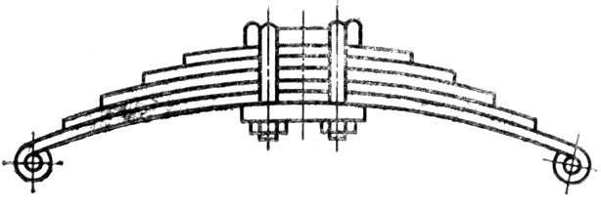

Рис. 73. Рессора

После разрезки полосы на отдельные листы и придания им соответствующей формы в горячем состоянии производится термическая обработка: закалка в масле с нагревом до температуры 840…860 °С и отпуск при температуре 400…450 °С до твердости 38…45 HRC. После термической обработки листы тщательно очищают от окалины с помощью дробеструйной обработки, что одновременно увеличивает их усталостную прочность. Перед сборкой рессорные листы смазывают графитовой смазкой для уменьшения сил трения между ними.

